Depuis le 3 septembre, la Communauté d’Agglomération du Pays de Laon vous propose une navette de Transport A la Demande vers Laon

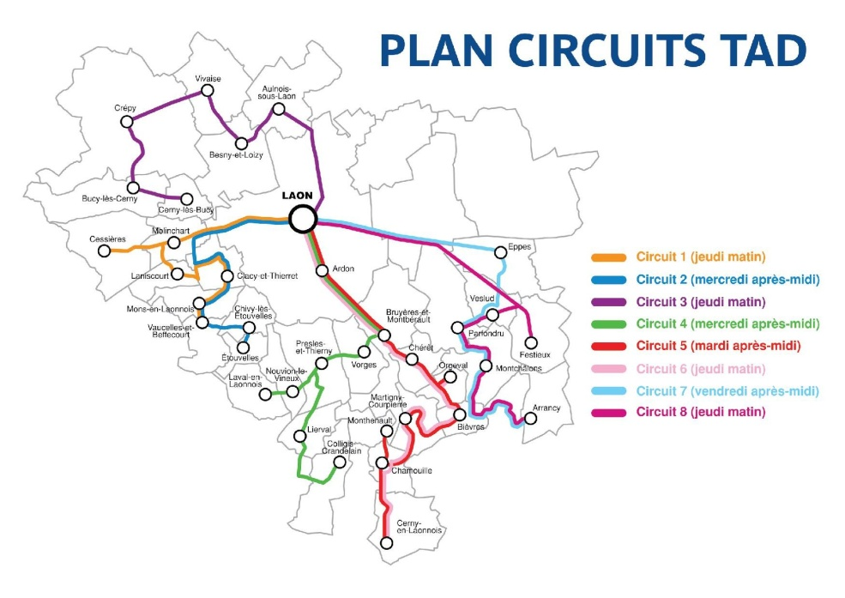
Plan des circuits TAD

- Véhicule 9 places
- 1,50 € le trajet
- Ticket en vente auprès du conducteur
- Arrêt possible dans chaque commune
- Circuits et horaires sur www.tul-laon.fr

Uniquement sur réservation au 03 23 79 07 59 au plus tard la veille avant 16h

Toute personne de plus de 16 ans peut emprunter le service TAD. Les personnes âgées entre 12 ans et 16 ans peuvent utiliser seules le service de TAD à condition de présenter une autorisation parentale au conducteur. Les enfants de moins de 12 ans doivent être accompagnés d’un adulte. Ceux de moins de 3 ans doivent être transportés dans un siège bébé fourni par l’usager. Entre 3 et 10 ans, ils doivent être transportés sur un rehausseur fourni par le transporteur.

Ce service est également accessible aux personnes à mobilité réduite (PMR) autonomes dans leurs déplacements. Les PMR devant rester en fauteuil roulant pendant le voyage sont acceptées dans la limite de capacité du véhicule : un seul usager fauteuil roulant par voyage.

Les poussettes sont autorisées à condition qu’elles soient pliées. Les bagages de taille standard (sac de voyage, valise…) sont limités à un par personne. Les vélos ne sont pas admis.

A l’exception des chiens guides, admis gracieusement, les animaux de compagnie de petite taille sont autorisés à condition d’être transportés dans une cage (à signaler lors de la réservation).

